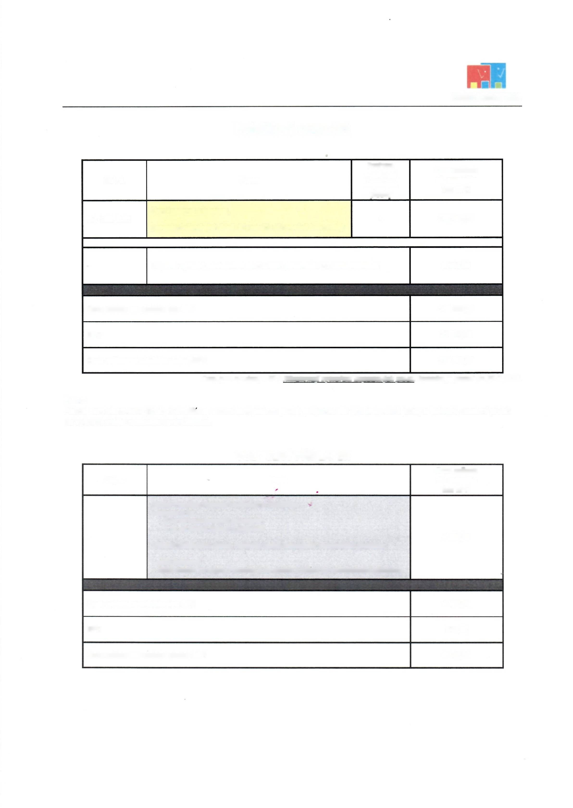
I I
I

DŘEVOARTIKL

Položkový rozpočet

Obj. č. | Popis | Potřeba vytvoření dopadové  plochy | Cena celkem vč. montáže bez DPH
DA 1302 B.01 | Herní sestava s tunelem,  provedení dřevěných částí .01: modřín silnovrstvě lazurovaný | - | 143 490,00
- | Doprava výrobků, materiálu a montážních pracovníků na místo realizace |  | 5 140,00
Cena celkem za zakázku bez DPH |  |  | 148 630,00
DPH |  |  | 31 212,00
Cena celkem za zakázku včetně DPH |  |  | 179 842,00
Ceny jsou uvedeny v Kč a NEzahrnují vytvoření dopadových ploch. Nabídka je platná do 20.3.2023.

Pozn.:
Pokud není stanoveno jinak, montáži se rozumí kompletace prvků, příprava děr pro betonové patky a kotvení, usazení prvků na vybrané místo a zabetonování konzol.

VOLITELNÝ PŘÍPLATEK
Obj. č. | Popis | Cena celkem vč. montáže bez DPH
- | •***.X Desky Foamlite namísto vodéodolné překližky:  - celkem 3 ks:  - 2 ks na vodorovných podestých  -1 ks na šikmé rampě s příčkami  Výhody plastových desek Foamlite oproti standardní vodéodolné překližce:  - delší životnost  - delší záruka na desky Foamlite 5 let (oproti 3 letům na voděodolnou překližku) | 4 500,00
Cena celkem za zakázku bez DPH |  | 4 500,00
DPH |  | 945,00
Cena celkem za zakázku včetně DPH |  | 5 445,00

Kód výrobku: DA1302 B.01
Název: Herní sestava s tunelem
Provedení: Modřín, silnovrstvá lazura Remmers DŘEVOARTIKL

Věková kategorie: Rozměry d/š/v(cm)
Bezpečnostní zóna d/š (cm) Maximální výška pádu (cm) Dopadová plocha (m2)
Herní sestava obsahuje:

od 2 do 8 let
426 x 200 x 300
776 x 500
95
0

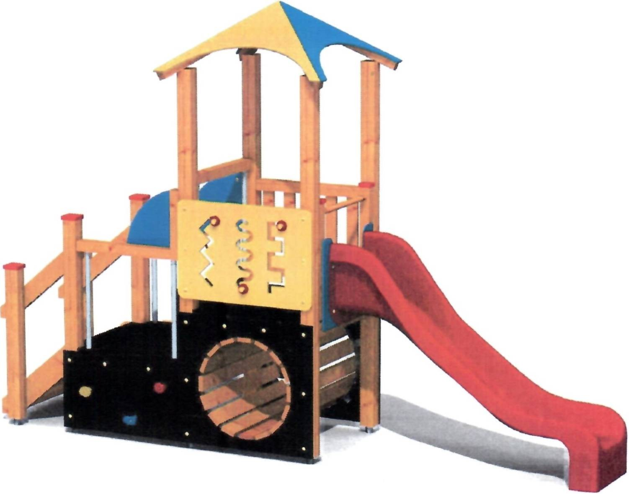
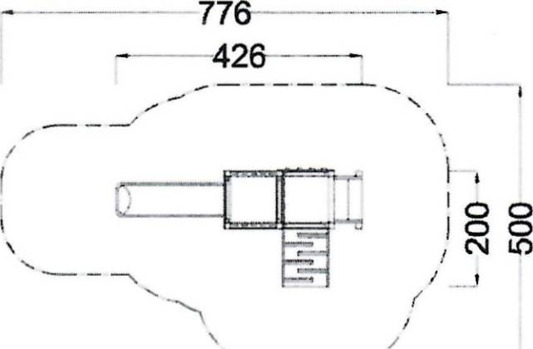
- čtyřbokou věž s jehlanovou střechou a podestou
- čtyřbokou věž s podestou, lezeckou stěnu se speciálními chyty
- herní stěnu se třemi různými dráhami, tři pohyblivé herní kameny
- dřevěný prolézací tunel
- skluzavku, lezeckou stěnu se speciálními chyty
- nástupní rampu s příčkami a lanem
- šikmé schodiště se zábradlím
- svislá nerezová madla, ocelová žárově zinkovaná zemní kotvení k zabetonování

Materiálové provedení:
Dřevěná konstrukce je vyrobena z lepených, nebo mimostředových modřínových hranolů se zaoblenými hranami. Ostatní dřevěné části jsou z modřínového masivu. Nástupní rampa, lezecká stěna a podesty jsou vyrobeny z voděodolné překližky
s protiskluzovou úpravou. Skluzavka je vyrobena ze sklolaminátu, který vykazuje značnou odolnost proti nárazům, povětrnostním vlivům a UV záření.
Plastové prvky jsou vyrobeny z polyetylénu Playtec, který zaručuje UV odolnost, barevnou stálost
a velmi dlouhou životnost. Lanové části jsou sestaveny z lan s
vícepramenným ocelovým jádrem. Ochrana dřevěných prvků je provedena UV odolnou silnovrstvou lazurou REMMERS včetně
impregnačního základu.
Zařízení je certifikováno a splňuje veškerá kritéria stanovená platnými normami a předpisy EU a ČR (ČSN EN 1176).

www.drevoartikl.cz

DŘEVOARTIKL, spol. s.r.o., Brněnská 3794/27,669 02, Znojmo, Tel ./Fax. +420 515 228 936, Email: info@drevoartikl.cz

